长时记忆与知识表征
长时记忆：信息经过充分的和有深度的加工后，在头脑中长时间保留下来的记忆。
记忆的分类：
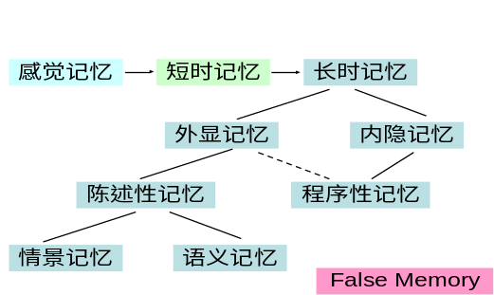
不同记忆系统的特点小结
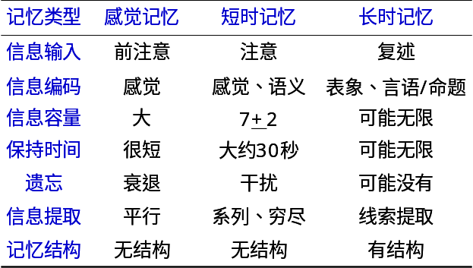
内隐记忆：(implicit memory) 过去的经验对个体当前活动的一种无意识的影响。
特点：自动、不需意识参与，个体无法意识到。
外显记忆：(explicit memory) 个体有意识地回忆先前的经验 。
特点：主动、需要意识参与，个体可以意识到。
陈述性记忆（描述性）：个人对事物的状态、内容等的描述性事实资料或观点的记忆。
程序性记忆（操作性）：个人对自己通过练习后所逐渐获得的技能或操作经验的实践性记忆。
情景记忆：(Episodic memory)根据时空关系对某个事件的记忆。
特点：以个人经历为参照；不稳定，易受干扰；形象而具体，推理能力小。
语义记忆：(Semantic memory)对一般知识和规律的记忆，与特殊的地点和时间无关。
特点：以一般知识为参照；相对稳定，不易受干扰；概括而抽象，推理能力大。

1.表征——信息编码
1.1表征（representation）概述
定义:用于代表客观世界中的、或我们想象中的事物的一组概念、标记和符号。
分类：外部表征和内部表征（事物在头脑中的表征）
1.2表象代码：表象代码是指在人脑中存储的关于具体事物或事件的形象。
视觉表象存在的证据：Frost（1972）的图片记忆实验
听觉表象存在的证据：Nelson和Rothbart的听觉表象实验
1.3命题代码：命题是一种意义或观点的单元。命题可用语言来表述，但命题本身并不是句子，而是事物的抽象表征或反映事物情况的思想，一种心理上的非语言形式。
语义代码的实验证据：Grossman & Eagle(1970)的单词再认实验
Mandler & Ritchey (1977)的图片再认实验

2.保持——信息的存储
2.1层次网络模型：Collins & Quillian（1969）提出的第一个语义记忆模型
2.1.1模型的结构与主要观点：
主要观点：相关概念以逻辑关系进行组织，形成一个有层次的网络系统。
概念及其特征按照逻辑关系分级存储。
信息的提取沿连线搜索。
2.1.2模型的验证：范畴大小效应：当一个项目所属范畴的成员数目较少时，判断较快。
2.1.3模型的不足：熟悉性效应：对较熟悉的命题判断较快。
典型性效应：对一个范畴典型成员的判断要快于非典型成员的判断。
否定判断：肯定判断同一范畴两个成员比否定判断不同范畴的两个成员需要花费更长的时间。
2.1.4模型小结：概念的组织基于逻辑的上下级关系，而不是依据人类的心理现实。
特征的分级存储，节约了存储空间，增加了信息提取时间。

2.2激活扩散模型：Collins & Loftus（1975）提出
2.2.1模型的结构与主要观点：
主要观点：相关概念根据彼此之间语义联系的紧密程度进行组织。
一个概念的激活将依赖于各个概念间的连接强度向周围的概念扩散。
概念特征并不分级存储，可重复存储。
2.2.2模型的加工过程：激活和扩散
激活的数量有限，随着扩散而减弱
连线强度依赖于使用频率
连线的性质：肯定/否定
总体评价：搜索过程+决策过程
2.2.3模型的验证：
启动效应：先前的加工活动对随后的加工活动所起的促进或阻碍的作用。
2.2.4模型小结：激活扩散模型是对层次网络模型的修正

2.3特征比较模型：Smith, Shoben & Rips（1974）
2.3.1模型的主要观点：概念在语义记忆中由两类属性或者特征进行表征
对命题的判断通过对特征的比较来实现。
定义性特征：定义一个概念所必需、所有成员共同具有的本质特征。
特异性特征：不是定义一个概念所必需的，但具有一定描述功能的偶然的、非本质的特征。
2.3.2两阶段加工过程：阶段一：对两个概念的所有特征进行总体比较，确定相同程度。
阶段二：对所有定义性特征进行比较。
2.3.3模型小结：可解释多种现象、强调加工过程而不是信息的组织结构。
如何区分定义性特征与特异性特征?主语与宾语的顺序问题？

2.4人类联想模型：Anderson & Bower（1973）
2.4.1记忆网络结构中的基本表征单元不是单一的概念，而是概念联结形成的命题。
主要观点：概念按照命题结构组织起来，具有网络性质，形成命题树。
命题树可以把多个命题进行有机结合，形成一个更复杂的命题树。
长时记忆是一个庞大的命题树网络。
既可表征语义记忆，也可表征情景记忆。
2.4.2五种联想：背景—事实、时间—地点、主语—谓语、关系—宾语、概念—实例
几种联想的恰当结合，形成一个命题。
2.4.3四阶段操作过程：阶段一：输入
阶段二：分析得到命题树
阶段三：在长时记忆中搜索
阶段四：将输入的命题树与长时记忆中的命题树进行匹配。

3.再现——信息的提取与恢复
3.1长时记忆中信息遗忘的性质与理论：遗忘，不过是信息提取的失败！
证据：癫痫病人在手术中电刺激下的回忆(Penfield, 1959)
Nelson(1971)的再学习实验
3.2长时记忆中信息的提取
3.2.1提取系统的性质
3.2.1.1提取需要重新激活
阶段一：短暂激活所有相关的概念。
阶段二：目标概念激活占优，干扰概念的激活消退（或被压抑）。
3.2.1.2提取是信息的重新建构
信息并非精确复制或简单的直接提取，而是经过了推理重新建构。
提取的信息≠识记的信息
=根据一定的图式改造了的信息
(图式：对过去知识或经验的有组织的抽象表征结构。)
(图式的种类：框架(Frame):关于物质客体的典型结构的图式
脚本 (Script):关于事件的典型程序的图式)
证据：Bartlett(1932)“魔鬼之战”的系列复述实验
Carmickael的图形记忆扭曲实验
交通事故录像实验
创伤情境中的记忆
3.2.2线索提取
3.2.2.1线索提取与提取线索
提取线索：记忆检索时用以达到目标表征的任何刺激。
线索提取：利用线索进行的提取就是线索提取。
3.2.2.2影响因素
状态依存性回忆（State-dependent recall）
回忆者的内部状态：情绪状态实验
身体姿势实验
情境依存性回忆（Context-dependent recall）
外部情境：潜水员实验
学习房间实验

